【】‘
T
20××-××-××实施

20××-××-××发布

粉末抗压强度测试方法
Testing method of compressive strength of powder

（送审稿）

GB/T XXXX—20XX

中华人民共和国国家标准
ICS 77.160
CCS H 16
国家市场监督管理总局
国家标准化管理委员会
发布

前 言

本文件按照GB/T 1.1-2020《标准化工作导则 第1部分：标准化文件的结构和起草规则》的规定起草。
请注意本文件的某些内容可能涉及专利。本文件的发布机构不承担识别专利的责任。
本文件由中国有色金属工业协会提出。
本文件由全国有色金属标准化技术委员会（SAC/TC 243）归口。
本文件起草单位：矿冶科技集团有限公司、北矿新材科技有限公司、北京当升材料科技股份有限公司、北京钢研高纳科技股份有限公司、宁波容百新能源科技股份有限公司、湖南长远锂科股份有限公司、西北有色金属研究院、江苏威拉里新材料科技有限公司、成都美奢锐新材料有限公司、厦门厦钨新能源材料股份有限公司、北京有研粉末新材料研究院有限公司、金弛能源材料有限公司、北京泰丰先行新能源科技有限公司、天津国安盟固利新材料科技股份有限公司、广东省科学院工业分析检测中心、中伟新材料股份有限公司、中南大学粉末冶金研究院、元能科技（厦门）有限公司、钢铁研究总院。
本文件主要起草人：庞小肖、原慷、刘海飞、彭浩然、贾芳、陈彦彬、王玉娇、罗志强、杨军博、郭忻、朱健、谈萍、唐跃跃、刘强、魏丽英、杨凡、王蕊、刘玮、姜晓瑞、凌仕刚、伍超群、田桂英、曾洁、元能、董莎莎。

粉末抗压强度测试方法

1 范围
本文件规定了粉末抗压强度的测试方法。
本文件适用于微观形貌为球形、类球形或接近球形的不规则粉末，直径范围在5μm~50μm的陶瓷粉末、特种复合粉末、有机物粉末颗粒抗压强度的测试；适宜时，金属粉末、合金粉末颗粒的抗压强度的测试可参照本方法。

2 规范性引用文件
下列文件中的内容通过文中的规范性引用而构成本文件必不可少的条款。其中，注日期的引用文件，仅该日期对应的版本适用于本文件；不注日期的引用文件，其最新版本（包括所有的修改单）适用于本文件。
GB/T 8170 数值修约规则与极限数值的表示和判定
GB/T 19077 粒度分析 激光衍射法

3 术语和定义
下列术语和定义适用于本文件。
3.1
压溃力 crushing force
粉末颗粒被压溃时的试验力。
3.2
粉末抗压强度 compressive strength
粉末颗粒在外力施压时的强度极限。
3.3
粒径 particle diameter
对于球形颗粒，粒径为颗粒的直径；对于类球形或不规则球形颗粒，粒径采用的“等效粒径”方法进行测量，如图1所示，等效粒径为d为d₁与d₂的算数平均值。
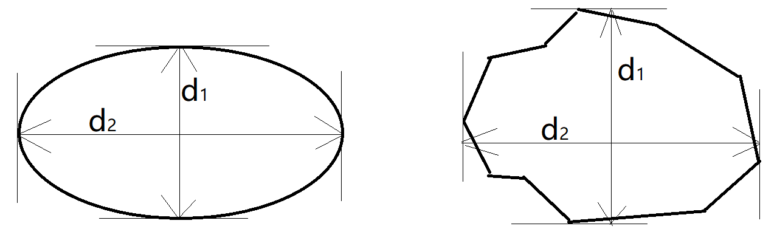
图 1类球形或不规则球形颗粒粒径的测试方法

4 符号
本文件中所使用的符号及其含义如表1所示。
表1 符号
符号 | 意义 | 单位
P_{yk} | 压溃力 | N
Cs | 抗压强度 | MPa
d | 粒径 | μm

5方法原理
将粉末样品放置在试样平台上，通过显微镜寻找平面压头视区范围内单独一个颗粒，然后利用平面压头对该颗粒施加压力，如图2所示，粉末颗粒随压力的增加发生变形直至被压溃。记录粉末压溃时的试验力为颗粒的压溃力P_{yk}，如图3所示。根据颗粒的粒径d计算出颗粒的受力面积，进而计算出粉末颗粒抗压强度Cs。

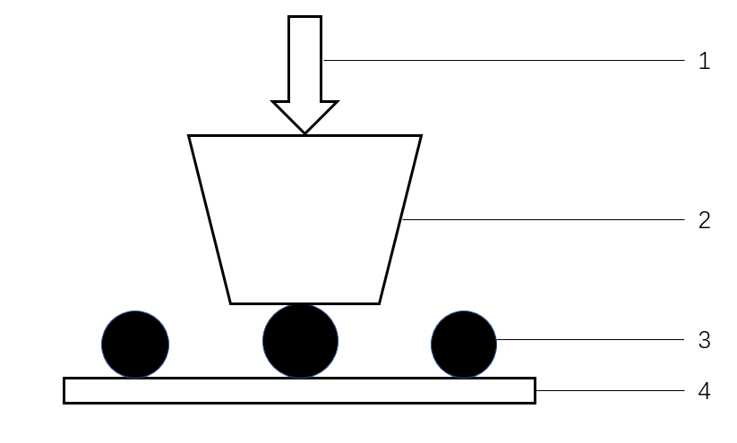
说明：
- 试验力
- 平面压头
- 粉末颗粒
- 试验平台
图2 试验方法示意图
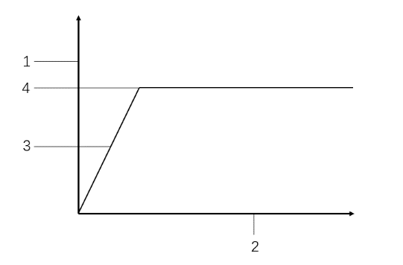
说明：
- 试验力坐标
- 压缩位移坐标
- 压溃过程试验力与压缩位移关系曲线
- 压溃力
图3 试验力曲线及压溃力判定示意图

6 测试条件
本文件所规定的各项试验步骤应在相对湿度≤60％、温度25±3℃的环境条件下进行。应保证测试仪器装置周围无振动，试验平台附近无空气对流。

7 仪器设备
微小压缩试验机，配×10和×50及以上倍数的物镜，试验力加载精度优于试验力的1%，位移精度优于0.01d。
8 试样
试样应置于室温下密封存放，防止存放期间粉末受潮或损伤。必要时，在测试前进行烘干处理。
9 试验步骤
9.1 按照GB/T 19077的规定测定粉末的粒度分布。
9.2 使用柔软的无尘布或洁净纸对试验平台及压头进行清理。
9.3 开启设备系统，运行30 min。
9.4将待测粉末均匀的铺散在样品平台上。
9.5 将样品台转移至微小压缩试验机内物镜下并固定，根据样品特性设置合适的加载压力和加载速率，加载速率以不大于0.1d μm/s为宜。调整样品台位置，观察平面压头视区内的颗粒，使单独一个颗粒位于平面压头视区中心，微调样品台高度，使目标颗粒边缘清晰，如图x所示量取颗粒粒径。再次微调样品台高度，使目标颗粒距离物镜向下移动至顶点成为焦点。移动样品台至平面压头下，测试并获得试验力与压缩位移曲线，得到粉末抗压强度。
9.6 选择有代表性目标粒径试样进行测试，颗粒数不少于5个。也可按照实际需求选择待测颗粒。

10 试验结果计算及数据处理
10.1 按照以下公式计算粉末颗粒抗压强度。
$$Cs=2.48×\frac{P_{yk}}{π•d^{2}}$$
式中，
Cs为抗压强度，单位为兆帕（MPa）；
P_{yk}为压溃力单位为牛（N）；
d为颗粒粒径单位为毫米（mm）。
10.2 将离散度大的结果去掉，剩余的计算平均值。测试结果按GB/T 8170的规定修约到1。

11 试验报告
试验报告应包括以下内容：
- 样品名称及编号；
- 试验条件；
- 试验结果；
- 试验日期和测试人员；
- 本文件没有规定的各种操作；
- 可能影响试验结果的情况；
- 本文件编号。

12 参考文献
JIS R 1639-5 精细陶瓷颗粒特性的试验方法 第5部分：单一颗粒的抗压强度 。

